区十八届人大四次会议
材 料 （ 五 ）

关于荣昌区2022年国民经济和社会发展计划
执行情况及2023年计划草案的报告
——2023年1月31日在重庆市荣昌区第十八届人民代表大会
第四次会议上
重庆市荣昌区发展和改革委员会

各位代表：
受区人民政府委托，现将荣昌区2022年国民经济和社会发展计划执行情况及2023年计划草案的报告提请大会审查，并请各位政协委员和其他列席人员提出意见。

一、2022年国民经济和社会发展计划执行情况
2022年，面对复杂严峻的国际环境和国内疫情频发带来的多重考验，在市委、市政府和区委的坚强领导下，在区人大、区政协的监督支持下，全区坚持以习近平新时代中国特色社会主义思想为指导，全面贯彻党的二十大精神，深入落实习近平总书记对重庆提出的重要指示要求，坚持稳中求进工作总基调，按照“疫情要防住、经济要稳住、发展要安全”要求，高效统筹疫情防控和经济社会发展，全区经济运行总体平稳。地区生产总值同比增长2.7%，工业增加值增长2.8%，全社会固定资产投资预计增长3.2%，社会消费品零售总额增长0.7%，一般公共预算收入下降15.9%，城乡居民人均可支配收入分别增长3.6%和5.1%。
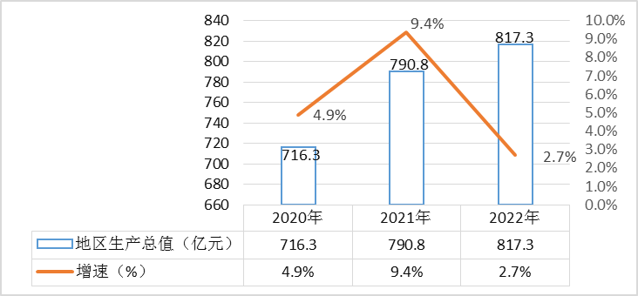
图1 2020—2022年荣昌区地区生产总值及增速

（一）全力推进成渝地区双城经济圈建设。

重大项目推进有力。5个市级川渝合作重大项目完成年度投资13.6亿元，投资完成率107.5%。重庆电子电路产业园建成标准厂房92万平方米；双昌园区建成千亩稻渔综合种养示范基地，科技文化馆落成开馆，开工建设标准化智慧养猪场；生猪大数据中心对外发布“川渝生猪产业·能繁母猪存栏指数”；川南渝西综合物流园仓储中心建成投用；双昌产业大道广顺至安富段完成路基工程80%。

共享平台建设进展顺利。《内江荣昌现代农业高新技术产业示范区建设方案》印发实施，双昌成渝现代高效特色农业带合作园区完成宜机化整治500亩、高标准农田整治2万亩，120户农房完成人居环境整治提升，建成园区道路4.9公里。《川南渝西融合发展试验区建设方案》已上报待批。

区域协作扎实有效。深化妇幼保健院、华西二院紧密型医联体建设，组建首批渝西川南名师工作室，建成优秀教育人才信息库。办理养老保险关系无障碍转移665人次、待遇领取资格就近认定1123人次。开展生态环境跨省市联合巡查3次，办理跨界污染治理公益诉讼案件10余件。“一区两群”区县对口协同发展工作开局顺利，与丰都县形成高效对接机制，高质量完成20项年度协作任务。

（二）全力保障产业链供应链畅通。

工业经济平稳发展。大力发展食品、服饰、陶瓷等重点产业，实现规上工业总产值1129亿元，增长7.4%，工业增加值增长2.8%。全年新增规上工业企业26家，新认定市级“专精特新”企业54家，国家级专精特新“小巨人”企业1家，实施智能化改造项目128个。娃哈哈饮品等104个项目开工建设，昊格新能源等60个项目竣工投产，国家高新区累计入驻企业750家，投产企业585家，“1+3+1”主导产业集群规模达到920亿元，工业集中度达到81%。工业发展后劲不断增强，规上工业投入研发经费24亿元，工业贷款余额30.5亿元，增长14.3%，工业投资增长5.7%。国家高新区加快发展，规划面积拓展至50平方公里，完成平场3000余亩及配套设施建设。
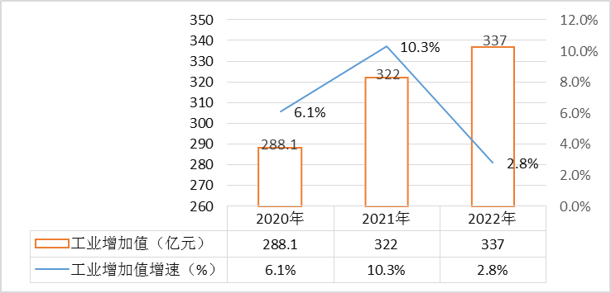
图2 2020—2022年荣昌区工业增加值及其增速

服务业稳步发展。多措并举促进服务业恢复。发放消费券922万元，开展汽车置换补贴等促销活动，带动消费超亿元；举办音乐啤酒美食节等活动10余场，拉动消费超5000万元；组织企业参加西洽会等大型会展活动10余场，拉动消费超2000万元。举办“爱尚荣昌·网上年货节”等网络促销活动，网络销售额35亿元。采取税收优惠、购房补贴等措施，促进商品房销售，销售面积达67.9万平方米，销售金额34.6亿元，兑付契税返还补贴1418.5万元。旅游业保持增长，全年接待游客1300万人次、旅游总收入65亿元，增长17.3%。
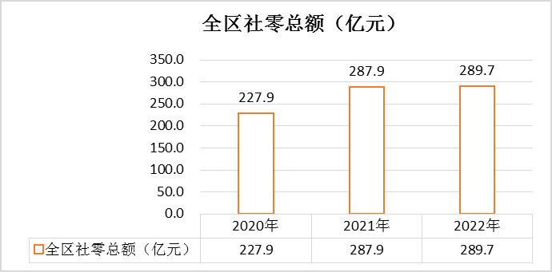
图3 2020—2022年荣昌区社会消费品零售总额

农业农村经济保持稳定。完成9.1万亩高标准农田建设。粮食作物播种面积67.7万亩，增长1.8%。生猪存栏44万头，增长2.3%；生猪出栏65万头，增长2.0%。获批国家畜禽种业阵型企业1家，“荣昌猪”育肥场等标准化养殖场建成投用。全区村集体经济实现经营性收入4761万元，“三变”改革试点村达48个。
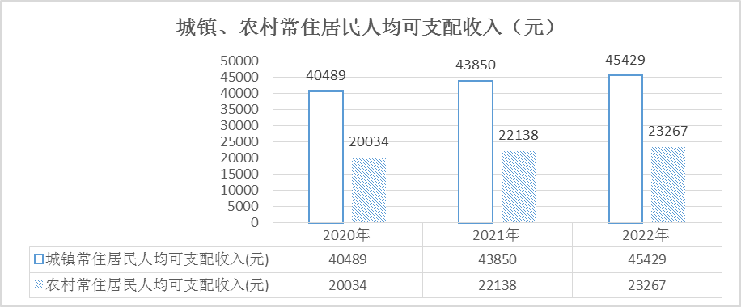
图4 2020—2022年荣昌区城乡常住居民人均可支配收入

（三）全力抓好有效投资和开放合作。

积极扩大有效投资。大力开展“抓项目促投资”专项行动，全年实施重点建设项目168个，完成投资194.2亿元。区妇幼保健院综合楼、黄金坡新区初高中等项目建成投用。资金争取成效良好，成功争取地方政府债券资金28亿元、中央预算内投资4.66亿元。投融资模式实现新突破，环线高速公路、城市管理职业学院荣昌分院等PPP项目有序推进。
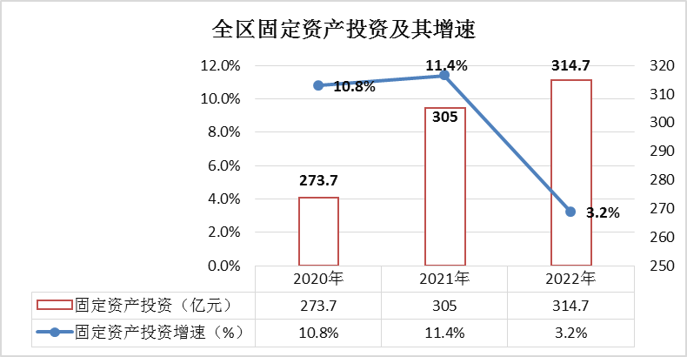
图5 2020—2022年荣昌区固定资产投资及其增速

招商引资卓有成效。聚焦主导产业深化产业链招商，每季度举办集中签约活动。全年新签约项目145个，合同金额681.1亿元，其中工业项目84个，合同金额395.4亿元。引进高新技术企业10家，战略性新兴产业69家，战新产业招商比重51.7%，比2021年高3.4个百分点。

对外开放成绩显著。完成进出口额21.5亿元，增长60%。荣昌血橙实现全市单品首次自主出口至新加坡等东南亚四个国家，高锰酸钾出口量保持全球第一，服装出口增长30%，新增光伏出口超3.5亿元。打造中新（重庆）农业国际合作示范区等对外开放平台。支持尚诚智服等引进外资。持续完善川南渝西综合物流园、渝西国际冷链物流港等物流体系建设，全年到发集装箱增长180%、网络货运平台业务增长200%；积极融入西部陆海新通道、渝新欧、长江水道等国际物流通道，到发集装箱增长30%。海关荣昌工作点服务效能持续提升。

（四）全力推进改革创新。

重点领域改革持续深化。深化放管服改革，全面推进“一窗综办”“一网通办”“证照分离”等，全程网办占比91.25%，办理6000余项“川渝通办”事项。持续优化营商环境，坚持完善“营商环境观察员”制度，持续开展“百名干部进企业”活动，新增市场主体8928户。全面落实减税降费等纾困惠企政策，全区累计退、减、缓税费7.1亿元。国企改革三年行动圆满收官，完善监管制度体系建设，规范国企投资行为，强化国企资产管理。

创新活力不断释放。国家畜牧科技城纳入西部（重庆）科学城“一城多园”建设，编制完成《国家（荣昌）畜牧科技城总体规划（2021—2035年）》，落实《国家生猪技术创新中心建设实施方案》。新增市级科技型企业230家，总量达1273家；新认定国家高新技术企业42家，累计达151家，新增国家备案众创空间1个，新认定区级企业技术创新平台15个。兑现研发投入等补助资金2800万元，全区研发投入占地区生产总值的比重达2.0%。

（五）全力推动城乡融合发展。

城市品质稳步提升。持续推进全国文明城区创建，全面启动镇街场镇品质提升工程，积极推进19个片区、231.9万平方米老旧小区改造。建成香国大道西延段等9条市政道路。建成微型公园、游园8个，提质改建海棠公园、儿童公园、香国公园共50万平方米，荣昌植物科普园等6个公园建成开园。改造黄金大道等13条道路、节点绿化景观约9万平方米，城市园林绿化补缺提质7万平方米。改造城镇雨污管网63.3公里，积极推进黄金坡水厂二期扩建工程、镇街污水收集处理“厂网一体”PPP项目。数字化城市管理系统有效处置案件22269件。

乡村振兴扎实推进。制定出台《乡村振兴战略领导小组2022年工作要点》等政策文件，组建巩固拓展脱贫攻坚成果、粮食和重要农产品生产保供、耕地保护建设工作专班，构建“1+5+3”政策体系，扎实抓好“三农”工作。打造“小组团、微景观、生态化、有特色”的美丽宜居示范村庄，创建评选美丽庭院2000个以上。在全区涉农村（社区）全覆盖推广运用清单制、在80个村（社区）推广运用积分制。荣获国务院“促进乡村产业振兴、改善农村人居环境等乡村振兴重点工作成效明显的地方”表彰。完成整村推进“厕所革命”4500户，完成率100%。

积极推进国家城乡融合发展试验区建设。制定《荣昌区建设国家城乡融合发展试验区2022年度工作要点》，21项年度工作顺利推进。有序开展土地经营权流转，全区土地流转面积49.1万亩，流转率59.2%，适度规模经营面积46.2万亩。成功创建国家级现代农业产业园、全市首批玉米制种基地，积极推进黄桷滩现代农业产业园、三奇湖优质粮油产业园建设。累计培育国家级农业合作示范社12个、市级示范社45个。实施城乡融合发展项目38个，完成投资2.2亿元。打造可视化看点12个，涉及产业发展、基础设施和公共服务建设，完成投资1.4亿元。

（六）全力推动生态文明建设取得新成效。
聚力打好碧水保卫战。濑溪河、大清流河等考核断面水质达到地表水Ⅲ类标准，城市饮用水水源地水质达标率100%，乡镇饮用水水源地水质达标率93.3%，荣峰河获评全国“最美家乡河”。大力推进大气污染防治攻坚。实施大气污染防治“六项专项治理”“三大能力提升”专项行动，空气质量优良天数298天，较2021年增加7天，PM2.5累计平均浓度31微克/立方米，下降11.5%。推进净土保卫战。积极推进污水垃圾治理，生活垃圾焚烧发电项目建成投用。建成医疗废物集中处置和危险暂存设施1个，完成全区49个关闭矿山和10个污染地块排查。

（七）全力提高保障和改善民生水平。
切实巩固脱贫攻坚成果，大力推进全面脱贫与乡村振兴有效衔接。不断提升社会事业发展水平，持续为市民和农民办好一批重点民生实事。全区就业形式总体稳定，城镇新增就业1.31万人，实现重点群体“1+3+1+N”服务全覆盖，发放创业担保贷款6500万元，开展职业技能培训6245人次，社会保险参保62.3万人。提升教育服务水平，西南大学附中荣昌实验学校、荣昌中学黄金坡校区、高新区实验小学等6所学校建成投用，桂花园小学新校区完工，拓新玉屏小学（二校区）等项目有序推进，促进城乡学校一体化优质均衡发展。提升医疗卫生服务能力，区人民医院创三甲有力推进，区中医院迁建等项目提速实施，持续推动区妇幼保健院与川大华西第二医院“线上+线下”紧密型医联体建设。有力有效抓好疫情防控，沉着应对多发散发新冠疫情防控形势，做好新冠疫苗接种工作，抓好常态化疫情防控。公共文化服务水平不断提高，公共文化场馆接待10.5万余人次。成功创建全国首批、重庆唯一全民运动健身模范市（区），开展区级体育活动160余次，举办3项国家级体育赛事、2项市级赛事，建设国家体育消费试点城市。
2022年重点民生实事完成情况
1﹒“四好”农村公路修建：新改建农村公路162公里，实施农村公路生命安全防护工程28公里。
2﹒保障粮食与饮水安全工程：完成高标准农田建设2.5万亩，新建双河农村水厂，扩建盘龙农村水厂，保障3.19万人农村饮水安全。
3﹒加强城市公园建设：完成海棠公园、儿童公园、香国公园3个公园提质改建工程，建设4处游园和4个“口袋公园”，街头绿地提质面积达到6.3万平方米。
4﹒黄金坡城市休闲公园（一期）：目前已签订施工合同，已办理施工许可证并进场施工，完成清表和土石方施工80%，预计2023年底完工。
5﹒实施道路平整专项行动：改造城区人行道2.3万平方米，完成3.5万平方米的车行道沥青砼路面维修。
6﹒实施老旧小区改造项目：开工改造7个镇街110个老旧小区，实施消防隐患整治工程。
7﹒加大就业创业服务：为352人发放创业担保贷款6500万元，城镇新增就业1.31万人，建设10个劳动者港湾。
8﹒开展弱有所扶：完成5家渝馨家园的建设并开展运营，为610人次以上有辅助器具适配需求的残疾人提供辅助器具适配服务，为困难和特殊群众免费白内障手术1173例。
9﹒开展“一老一小”建设工程：完成4个镇养老服务中心建设年度目标，仁义镇养老服务中心已提前投入运营，开展“三助”行动累计服务已超400人次。新增幼儿托位615个，区每千人口托位数达到2.3个。
10﹒大力促进教育高质量发展：全区学前三年毛入园率达到93.88%，普惠性幼儿园覆盖率巩固在90.64%，公办幼儿园在园幼儿占比达52%。城区海棠园、棠悦园、香国园3所新建幼儿园正式投入使用，新增学位990个。全区中小学心理辅导室（中心）覆盖率达85%，培训心理健康教师90人，开展中小学青少年心理健康教育活动80场。推进义务教育阶段学生“双减”，开展校外培训机构联合检查6次。
受连晴高温天气和多发散发疫情等多种超预期因素冲击，对照区十八届人大一次会议批准的2022年计划草案明确的12项指标，1项约束性指标单位地区生产总值能耗完成，11项预期性指标中地区生产总值、工业增加值、全社会固定资产投资、社会消费品零售总额、城镇常住居民人均可支配收入、农村常住居民人均可支配收入、一般公共预算收入等7项指标未完成，进出口总额、城镇化率、城镇调查失业率、粮食总产量等4项指标能够完成（详见表1）。
2022年，实施区级重大建设项目168个，开工144个，开工率85.7%；完成投资194.2亿元、占年度计划的86.2%。

表1 2022年国民经济和社会发展主要计划目标完成情况
指 标 | 2022年目标 | 2022年完成 | 与目标±
1﹒地区生产总值 | 7.5%左右 | 2.7% | -4.8个百分点
2﹒工业增加值 | 8.3% | 2.8% | -5.5个百分点
3﹒全社会固定资产投资总额 | 10.0% | 3.2%（预计） | -6.8个百分点
4﹒社会消费品零售总额 | 10.0% | 0.7% | -9.3个百分点
5﹒一般公共预算收入 | 3.78% | -15.9% | -19.68个百分点
6﹒进出口总额 | 5%以上 | 60.0% | +55个百分点
7﹒城镇常住居民人均可支配收入 | 7.5% | 3.6% | -3.9个百分点
8﹒农村常住居民人均可支配收入 | 9.5% | 5.1% | -4.4个百分点
9﹒城镇化率 | 提高1.8个百分点 | 提高1.8个百分点（预计） | 完成
10﹒城镇调查失业率 | 5.5%以内 | 5.5%以内 | 完成
11﹒粮食总产量 | 29万吨左右 | 28.9万吨 | 完成
12﹒单位地区生产总值能耗* | 下降3.1% | 下降3.1% | 完成
注：加*为约束性目标，其他为预期性目标。
年度计划执行中面临的主要困难和问题：一是实体经济仍面临较大困难。疫情多点散发导致产业链、供应链不稳定。企业生产经营面临大宗原材料价格、用工成本高位运行等困难。二是消费恢复较为乏力。企业效益下滑，员工薪资乃至就业受到影响，居民收入增长放缓，消费能力、消费信心减弱，餐饮等服务消费持续低迷。三是财政收支平衡压力大。在减税降费背景下，工商税收大幅下降，疫情防控、民生等方面的支出增加。四是民生短板尚未补齐。教育、医疗、养老、老旧小区改造等民生保障工作欠账较多，亟需加强。

二、2023年的主要预期目标

（一）指导思想。
2023年是全面贯彻落实党的二十大精神的开局之年，是新时代新征程荣昌发展的关键之年。要坚持以习近平新时代中国特色社会主义思想为指引，全面贯彻落实党的二十大精神和中央经济工作会议精神，认真落实市委六届二次全会、市委经济工作会议和区委十五届四次全会要求，坚持稳中求进工作总基调，完整、准确、全面贯彻新发展理念，积极服务和融入新发展格局，着力推动高质量发展，更好统筹疫情防控和经济社会发展，更好统筹发展和安全，持续提振信心，持续扩大内需，持续深化供给侧结构性改革，锚定“两高三新”的发展目标，突出“五大抓手”，把握“五个着力点”，努力实现稳进增效、除险清患、改革求变、惠民有感，更好发挥“两个作用”，切实推动“四个求突破、开新局”，勇当主城都市区“桥头堡”排头兵，确保新时代新征程全面建设社会主义现代化新荣昌开好局、起好步。

（二）主要发展目标。
2023年主要预期目标为：地区生产总值增长7%，规上工业增加值增长9%，全社会固定资产投资增长11%，社会消费品零售总额增长7%，一般公共预算收入增长21.5%，进出口总额增长5%，城镇常住居民人均可支配收入增长6.5%，农村常住居民人均可支配收入增长8.5%，城镇化率提高1.6个百分点，粮食总产量29万吨左右，单位地区生产总值能耗下降达到市级要求。

三、2023年实现国民经济和社会发展计划的重点工作

（一）深入实施扩大内需战略。

持续扩大有效投资。充分发挥投资对经济增长的关键作用，推动“抓项目促投资”专项行动，全年实施区级重点项目170个以上，年度计划投资240亿元以上，统筹推进交通、水利、能源、环保等基础设施重大项目建设，坚持项目化推进、表格化管理、精准化实施和“四级调度”机制，力争区疾病预防控制中心、白虎岩水库扩建项目建成投用，科迪自动化设备等项目建成投产；电子电路产业园等在建项目加快推进；荣昌区环线高速公路、G348安富至四川界、双城经济圈科技创新中心等项目提早开工建设。加快推进老桥水库扩建、安荣合高速公路（荣昌城区至合江段）、香国小学及其附属幼儿园等重大项目前期工作。加强重大项目策划储备，聚焦成渝地区双城经济圈、国家畜牧科技城、国家城乡融合发展试验区建设等领域，谋划储备一批打基础、利长远的重大项目。创新投融资模式，探索推进基础设施领域不动产投资信托基金（REITs）试点，在重大基础设施、生态环保等领域大力推广PPP等新模式，持续发布城市机会清单。
专栏1：2023年重大基础设施和生态环保项目
1．交通：开工荣昌区环线高速公路、安荣合高速荣昌城区至吴家段、G348安富至四川界、S303城区至双河一期等项目；加快建设G348南迁广顺至安富等项目；完工“四好农村公路”等项目。
2．水利：开工中小河流治理、再生水利用配置（一期）、大中型水库移民后扶等项目；加快推进渝西水资源配置工程西干线、水系连通及水美乡村建设等项目。完成白虎岩水库扩建项目。
3．能源：新开工许溪220千伏输变电工程，加快推进页岩气勘探开发等项目，完工广富园综合能源站等项目。
4．城市基础设施：开工黄金大道跨濑溪河大桥、香国大道南延伸段、双城经济圈科技创新中心、高新区南拓标准厂房等项目；加快推进黄金坡城市休闲公园（一期）、老旧小区改造等项目；完工狮子山公园、虹桥客运枢纽站、黄金坡新区坝子坡路等项目。

5．城市开发项目：推进昕晖中航·璟熙、昕晖中航·璟昱、学府康城、海棠新城、嵘盛里等房地产项目建设。

6．生态环保：开工池水河和荣峰河排水管网及老旧破损雨污水管改造、厨余垃圾综合利用中心等建设项目；加快推进黄金坡水厂二期。
专栏2：2023年重大前期项目

1．交通：加快推进安荣合高速公路（荣昌城区至合江段）、S209吴家至观胜、S546双河至清升、黄金大道至S209螺罐山公路、仁义至盘龙公路、广顺至荣隆公路等项目前期工作。
2．水利、生态环保：加快推进荣昌水网工程、老桥水库扩建、金河水库扩建、濑溪河（西南大学至广富工业园段）防洪及水环境治理工程等项目前期工作。
3．城市基础设施：推进瓷窑里宋窑遗址公园等项目前期工作。

加快释放消费潜力。充分发挥消费对经济增长的基础作用，着力恢复和扩大消费。丰富和发展夜间经济、假日经济、网红经济、智慧零售等新业态新模式。持续开展消费促进系列活动，办好惠民文化旅游消费、体育旅游消费、“重庆好礼”旅游商品大赛、七夕河灯旅游文化节、中国非遗博览会等活动赛事。提升电子商务发展水平，深入推动农村电商发展。加快中国非遗旅游名城建设，推动安陶小镇创建国家AAAA级旅游景区，推进巴蜀非遗小镇、万灵古镇、古佛山生态旅游联线等核心游览点建设，力争全年接待游客1500万人次，旅游综合收入突破75亿元。重点支持刚性和改善性住房需求，做好风险防范化解，促进房地产市场平稳健康发展。

促进外贸稳中提质。坚持“外引内培”，鼓励新途贸易、尚诚服饰、鑫浩麻纺等企业做大做强，支持昌元化工、先锋医药等行业龙头稳外贸稳总量，引进外资企业2家以上，实际利用外资（FDI）达3000万美元。组织企业参加进博会、广交会等国际型展会，支持企业开拓国际市场，新增跨境电商企业3家。全年进出口总额力争增长5%。

（二）持续发展壮大实体经济。

推动制造业高质量发展。坚持工业强区不动摇，实施好制造业高质量发展专项行动，壮大以食品、陶瓷、服饰等为重点的消费品支柱产业，做强电子信息、生物医药、智能装备3大战略性新兴产业和农牧高新等特色优势产业，打造“1+3+1”制造业产业集群。加大企业扶持培育力度，新增规上工业企业20家以上、专精特新企业10家以上、创新型中小企业350家。大力发展数字经济，促进数字经济与实体经济深度融合。实施智能化改造项目60个，新增智能工厂、数字化车间3个以上。引导企业实施数字化装备普及，推动华森制药工业互联网标识解析体系建设。加快推进中乔体育用品等项目开工建设、荣岳玻璃等项目尽早投产，力争工业固投新入库项目100个以上。全年工业总产值突破1300亿元，规上工业增加值增长9%，工业投资增长12%以上。

促进服务业扩量提质。推动“康宁·生活户外休闲区”、拓新红城·漫耍街等传统商圈提档升级，打造“荣昌猪美食文化节”等特色会展，继续发放汽摩、家电、家具等大宗消费品消费券，鼓励新能源汽车消费、家电下乡等促销活动。做大“潮尚科技”“在村头”直播基地，培育壮大“酸辣宝”等电商龙头企业，新增2家电商企业、培育3—5家线上线下融合发展示范企业。支持川南渝西综合物流园、永立家城乡配送中心等物流基础设施建设，强化对接西部陆海新通道、中欧班列、长江黄金水道等国际物流通道。新增限上贸易业企业32家、规上服务业企业35家。突出打造安陶小镇、万灵古镇等重点景区，积极融入巴蜀文化旅游走廊建设。

推进现代农业提质增效。抓好“米袋子”“菜篮子”“肉盘子”稳产保供。加快推进高标准农田、现代农业产业园建设。大力发展生猪、玉米、水稻等种业经济。发展壮大粉条等特色产业和农产品加工业集群，做强农村电商、乡村旅游，促进农村一二三产业融合发展，促进农民增收。加强“三品一标”认证，推进荣昌猪农业部地理标志认证申报。做好非洲猪瘟防控，加速实施荣昌猪产业集群项目、琪金等生猪养殖重点项目建设，引进、培育生猪育种龙头企业。深化农村“三变”改革，扶持村集体经济发展壮大。

激发市场活力。实施民营经济发展壮大专项行动，全面落实全市“提信心、稳增长、强主体”政策文件，帮助企业出新品、抓订单、拓市场、上规模，支持龙头企业做强做优，推动中小企业专精特新发展。持续开展助企纾困活动，提升服务企业水平，抓好电油气运要素保障，助力企业开足马力生产。加快培育壮大市场主体规模，全年新增市场主体8665户。
专栏3：2023年重大产业投资项目

1．工业重大投资项目：开工兰溪金工钢结构工程、昊格艾能光伏电池片（二期）、中乔（重庆）体育、英能威森高端电子元器件、众鹏食品、荣耀电子半导体生产基地等项目；加快推进重庆荣昌传化“公路港”物流项目、重庆星晶晶建筑消防玻璃等项目；完工科迪自动化设备、娃哈哈（一期）、筑邦数字化绿色建筑产业园（一期）等项目。
2．服务业重大投资项目：开工区人民医院整体迁建、区中医院感染性疾病楼、重庆城市管理职业学院荣昌校区、荣昌高新区职业培训公共实训基地、荣昌龙湖天街建设项目、西南（荣昌）边缘计算中心等项目；加快推进吴家镇中心卫生院、黄金坡失能人员集中照护中心等项目、学院路小学改造、中国·西部陶瓷之都（荣昌陶）展示交易中心等项目；建成区中医院迁建、区疾病预防控制中心迁建、黄金坡城市休闲公园（一期）、玉带路小学及其附属幼儿园、瑞尔河畔酒店（二期）、黄金坡智慧农贸市场等项目。
3．农业重大投资项目：开工美丽宜居乡村和特色精品村建设等项目；加快建设成渝现代高效特色农业带“双昌”合作园区等项目；完工高标准农田建设、丘陵山区高标准农田改造等项目。

（三）持续提升科技创新能力。

推进以大数据智能化为引领的创新驱动发展。推进创新平台建设。高标准建好国家畜牧科技城，争取纳入西部（重庆）科学城“一核四片”空间规划重点发展。推进红岩坪科创中心、国家区域性生猪种业创新基地建设。实施科技创新提质专项行动，加强科技创新投入，全社会研发经费投入占地区生产总值的比重达2.3%以上。着力发展高新技术企业，新增国家高新技术企业40家以上、市级科技型企业140家以上。加强企业研发平台建设，新认定创新平台15个以上、新增有研发机构的规上工业企业13家。深化科技特派员制度，提升科技服务水平。着力推进国家生猪技术创新中心建设。新发放知识价值信用贷款1.5亿元。建好农牧特色国家高新区。加速百强国家高新区建设，聚力发展消费品、生物医药、电子信息、智能装备、农牧特色的“1+3+1”现代工业集群，形成千亿级消费品工业集群和畜牧全产业链农牧高新产业集群，打造千亿级生物医药、电子信息、智能装备三大战略性新兴产业。加快高新区拓展区建设，进一步优化产业布局，持续完善基础设施，完成征地报件1500亩、平场2000亩，新建道路5公里。狠抓项目落地，力争实施重点项目20个以上、总投资300亿元以上，新开工工业项目100个以上，建成投产工业项目50个以上。

（四）着力推动成渝地区双城经济圈建设。

提升重大平台能级。统筹编制荣昌区推动成渝地区双城经济圈2023年工作要点，全面落实《内江荣昌现代农业高新技术产业示范区建设方案》，协调争取《川南渝西融合发展试验区建设方案》加快印发实施。探索“飞地园区”合作模式，联合打造优势产业集群，共建产业链供应链。

强化项目带动作用。全力推进双昌产业大道、电子电路产业园等4个川渝重大合作项目建设。探索跨区域项目联合申报机制创新，重点围绕现代基础设施、现代产业体系、科技创新中心、生态屏障、公共服务等领域编制年度合作重大项目储备库。

深化产业协同发展。加密同川南地市的交流频次，与泸州、宜宾等地电子信息产业园区相互协作配套，联合发展智能终端、大数据、云计算等产业，协同内江等地建设以陶瓷产业为重点的无机非金属新型材料基地，联动自贡提升国家级开发区承接产业转移功能。

深化重点领域合作。提升跨界河流联防联控联治能力，推进川南渝西教育共同体建设，加强与华西二院、西南医科大学附属医院合作。全力办好第三届成渝地区双城经济圈商会合作峰会。

（五）统筹推进城市提升和乡村振兴。

着力提升城市品质。推动城市有机更新，补齐城区基础设施短板，持续推进场镇品质提升和安置小区改造，实施老城区环境“小而美”惠民提升行动，推进黄金坡城市休闲公园、东湖公园、中央公园等项目建设，改造老旧公园。新增城市绿地60万平方米。改造城镇雨污管网30公里，实施镇街污水收集处理“厂网一体”PPP项目。提升城市管理水平，深化大城细管、大城智管、大城众管，坚持“马路办公”常态化。实现建成区数字化管理全覆盖，提升城市智能化管理水平。

着力实施乡村振兴。推动乡村产业振兴，大力推进荣昌猪肉加工基地、成渝现代高效特色农业带“双昌”合作园区、现代种业玉米全产业链基地等项目建设。大力推进高标准农田、“千年良田”、丘陵山区高标准农田改造提升示范和宜机化改造，稳定粮食、蔬菜产量。实施好河包镇全市第二批乡村振兴示范镇项目建设，推动双河、安富等镇街乡村振兴先行示范建设。稳妥推进农村土地制度改革，以农村“三变”改革为抓手壮大新型集体经济，加快构建新型农业经营体系。实施农村人居环境整治提升五年行动，建设“四好农村公路”150公里，推动三奇寺水库中型灌区与节水改造等水系工程建设。加强农村精神文明建设。

大力推进国家城乡融合发展试验区建设。全面放开放宽城市落户限制，推进户口便利迁移，加速人口集聚。做实“荣昌人回家工程”，推动本地人回流，吸引人口向城镇聚集。争取纳入农村集体经营性建设用地入市试点。推动双河、盘龙等5个镇街中小企业集聚区规划建设。加快推进安富、直升、荣隆、吴家城乡融合发展先行镇和昌元街道虹桥社区试点村建设，推进先行镇城乡融合项目建设，打造可视化看点。推动基础设施和公共服务向乡村延伸，深化教育联合体和医共体建设。谋划推进一批城乡融合发展项目。

（六）持续深化改革开放。

深化重点领域改革。推进金融服务综合改革试点，探索现代金融与数字经济互动发展新模式。打造“市场化、法治化、国际化”营商环境，深化“放管服”改革，推进“一窗综办”“一网通办”和“互联网+政务服务”，提升“渝快办”“一件事一次办”“跨省通办”质效，全面做亮“123456”营商环境品牌。推进部门数据共享互认，减少审批环节，缩短办理时间。持续做好国企债务管控、投资风险防范，理顺国有企业管理体制，推进“三项制度”改革，加强国有资产监管。

务实推进开放合作。实施招商引资突破专项行动，深化产业链招商，大力实施精准招商、专业招商，新签约市外项目合同金额620亿元以上，10亿元以上项目20个，其中工业项目合同金额420亿元以上。引进上市公司2家、国家高新技术企业20家，战略性新兴产业项目占比50%以上。加快建设开放高地，积极融入“一带一路”、长江经济带建设，常态化开行西部陆海新通道班列，培育开放主体，优化开放环境和服务。推进海关荣昌工作站常态化运行。

（七）加快打造山清水秀美丽荣昌。
深入打好污染防治攻坚战，持续提升生态环境质量。推进碧水攻坚战。确保濑溪河等考核断面水质达到或优于Ⅲ类。完成饮用水水源地“回头看”排查问题整治任务。推进蓝天保卫战。治理餐饮油烟直排问题、推进烧烤“碳改电”改造、完成1.2万辆机动车尾气检测，建成投用大气网格化综合智能监管平台，空气质量优良天数达到300天以上。推进净土保卫战。印发《荣昌区无废城市创建实施方案》，推进原峰高冶炼厂地块修复治理项目和耕地土壤重金属污染调查，完成黑臭水体整治任务，加强危险、医疗废物处置设施监管。

（八）着力增进民生福祉。

坚持以人民为中心的发展思想，提高人民生活品质。完善重点群体就业支持体系，全年新增城镇就业1.2万人，城镇调查失业率控制在5.5%以内，帮扶高校毕业生等重点群体稳定就业。统筹抓好教育、医疗等各项社会事业，聚焦民生诉求办好10件重点民生实事。深化教育综合改革，加快荣昌中学、宝城寺初级中学、棠城小学智慧校园建设，积极创建国家义务教育优质均衡发展区，提升城乡学校一体化发展水平，实施城区学前教育、农村义务教育提升工程，持续深化中小学“双减”工作。积极推进重庆城市管理职业学院荣昌校区等项目建设。提升医疗卫生服务能力，持续推进区人民医院创三甲，加快区人民医院迁建、中医院迁建等项目建设。抓好常态化疫情防控。完善社会保障体系，加强困难群体帮扶，巩固脱贫攻坚成果。提升公共文化服务水平，完善公共文化服务设施，推进全民运动健身模范区、国家体育消费试点城市建设，积极承办大型活动赛事。深入推进平安荣昌建设，提升社会治理能力，防范化解重大风险。持续开展安全生产专项整治行动，统筹抓好食品药品安全和防震减灾工作，不断巩固全区和谐稳定良好局面。
同时，我们还要稳步推进国防动员和后备力量建设，深入开展退役军人事务和双拥共建，坚持不懈抓好工会、青少年、妇女、科协、残疾人、档案、气象、防范化解重大风险等各项工作。
专栏4：2023年十件重点民生实事

- 教育品质提升工程：推进学前教育普及普惠发展，建成投用昌元幼儿园分园、观棠府幼儿园、双河中心幼儿园建设项目，增加学位990人。推进义务教育优质均衡区建设，建成投用桂花园小学新校区、远觉中心小学。全面提升区级中心站心理健康教育服务能力，提供365天*24小时线上免费心理辅导服务。完成23个青少年心理健康教育服务重点站所标准化建设。免费为全区青少年儿童、家长提供线下心理咨询500小时以上，开展心理健康讲座、活动100场次以上。
- 城市公园建设工程：香国公园提质改造，改建面积20万平方米。实施荣滨北路、后西街等道路绿化提质项目5个，面积5.5万平方米。实施恒荣半岛、拓新红城、海棠桥头等游园改造项目3个，面积1万平方米。建成黄金坡城市休闲公园（一期）。
- 文体惠民工程：开展送流动文化进村活动368场，建设15处村级健身点。启动全民健身中心（二期）工程建设。
- “一老一小”保障工程：深化社区居家养老服务，建设1个区级示范“老年食堂”，开展助餐服务，完成200户特殊困难老年人家庭适老化改造。新增婴幼儿托位1000个，我区每千人口托位数达到3.3个。
- 特殊人群关爱行动：为全区初二年级在校无HPV疫苗接种史女学生接种3000人以上，免费为城乡适龄妇女开展宫颈癌筛查10000人、乳腺癌筛查6000人以上。城镇新增就业1.2万人，发放创业担保贷款6000万元。创建广顺、直升、吴家、铜鼓、远觉、荣隆6家“渝馨家园”，为约13000名三、四级持证残疾人购买医疗保险。
- 反诈专项行动：强化电信网络诈骗、养老诈骗等违法犯罪打击力度，持续开展“反盗抢、打电诈”专项行动，快侦快破强化追赃挽损，确保电信网络诈骗案件发案数、损失同比2022年下降，追赃挽损同比上升，超过市局规定标准。
- 城镇老旧小区改造：实施昌元、安富、直升等城镇老旧小区改造项目，涉及11788户、527栋、131.6万平方米，同步实施消防隐患整治。对城区老化燃气管道进行更新改造，涉及居民136786户。包括安装管道燃气智能紧急切断安全阀（又称自闭阀），户内橡胶软管更换为不锈钢波纹管，以及更换部分老旧供水管道等。
- 农村人居环境提质改善：新建高标准农田3.5万亩。通过实施稻田挖虾（鱼）沟、田埂加宽加高、防逃设施、排水口整治等，建设2万亩稻渔综合种养示范片。完善废弃农膜回收体系，计划回收废弃农膜502吨，回收肥料包装物65吨，全区农膜回收率达到88%以上。持续做好农膜使用量调查工作。
- 便民出行：新建、改建农村公路150公里。以峰高街道为农村客运改革试点片区，先行投入10辆车辆开展探索。开展城区道路平整专项行动，实施宝城路、香国大道西段等道路4.7万平方米车行道、1.6万平方米人行道提升改造。充分利用桥下空间、闲置地、零星地建设“小微停车场”，增加停车位300个。
- 数字惠民：组织协调基础电信运营商持续开展专线和宽带提速降费，认定为中小微企业范畴且订购企业宽带、互联网专线的企业直接给予长期月租9折优惠。2023年新建5G基站260个，持续提升5G通信网络覆盖质量。
注：2023年重点民生实事以最终审定为准。

各位代表，做好2023年工作任务艰巨、责任重大。让我们更加紧密地团结在以习近平同志为核心的党中央周围，深学笃用习近平新时代中国特色社会主义思想，在区委的坚强领导下，在区人大和区政协的监督支持下，勠力同心、埋头苦干、勇毅前行，奋力在新时代新征程推进全面建设社会主义现代化新荣昌！

区十八届人大四次会议秘书处 2023年1月28日印制

